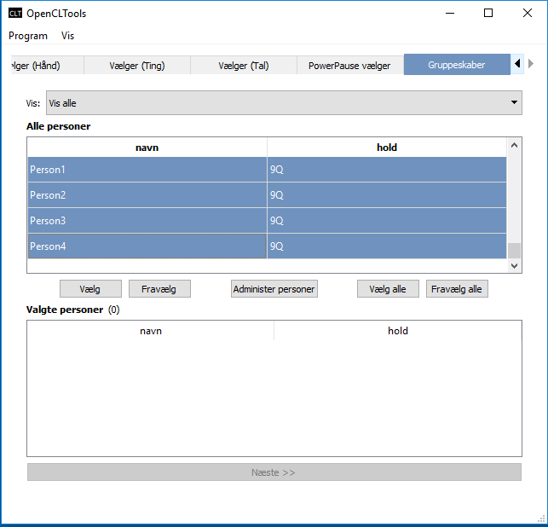

1. Tryk på ”Næste”
2. Marker de personer, som skal være i grupperne
3. Tryk på ”Vælg” for at tilføje dem til listen.

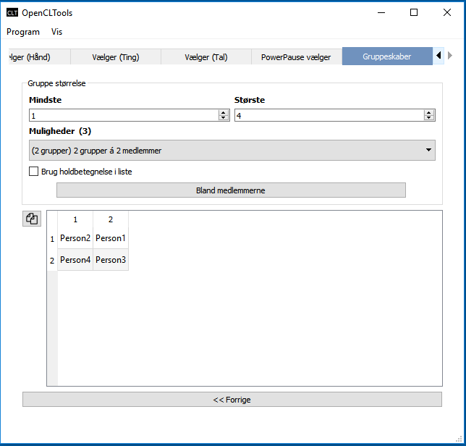

1. Vælg den ønskede kombinationsmulighed
2. Vælg hvor store og små grupperne må være.